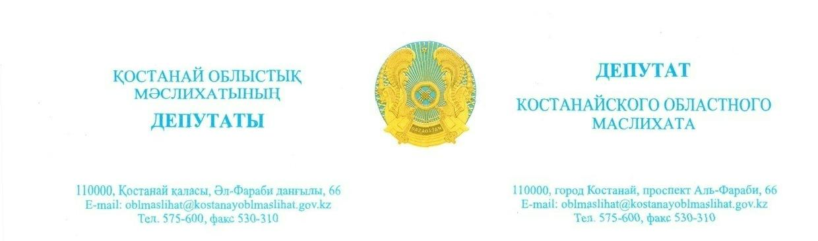

**«Қостанай облысы әкімдігінің қоғамдық**

**даму басқармасы» ММ басшысы**

**М.Қ. Жұрқабаевқа**

*2024 жылғы 19 қаңтардағы*

*шығ. №*

**Депутаттық сауал**

# 2023 жылғы 12 қазанда № 551 депутаттық сауалмен «Қостанай қаласы әкімдігінің тұрғын үй қатынастары бөлімі» ММ-ге «Қостанай жастары» тұрғын үй бағдарламасына қатысуға үміткерлер арасында ұпайларды бөлу бойынша жеңімпаздарды іріктеу критерийлерімен және 2023 жылы өткізілген іріктеудің ашықтығы мәселесі жөнінде жүгіндім. Сонымен қатар, жеңімпаз үміткерлер мен қажетті ұпай санын жинамаған үміткерлерді іріктеу бойынша құжаттаманы (хаттаманы) танысу үшін ұсынуды сұрадым.

# 2023 жылғы 08 желтоқсанда «Қостанай қаласы әкімдігінің тұрғын үй қатынастары бөлімі» ММ-нен депутаттық сауалыма жауап ұсынылды, онда нақты сұрақтарға жауаптың орнына бағдарламаның өзі және оған кім қатыса алатыны туралы айтылған. Бұл ретте, ол туралы кез-келген БАҚ-тан оқып алуға болады. Нақты сұрақтар жауапсыз қалды.

# Қостанай облысы әкімінің хабарлауынша, өткен жылы «100-ден астам жас отбасы тұрғын үй сатып алуға жеңілдікпен несие алған».

# «Қостанай қаласы әкімдігінің тұрғын үй қатынастары бөлімі» ММ жауабында «Қатысушыларды іріктеу рәсімінің ашықтығы мен айқындығын қамтамасыз ету мақсатында бейінді мемлекеттік мекемелердің өкілдерінен, қалалық мәслихат депутаттарынан, қоғамдық кеңес пен жастар істері жөніндегі кеңес мүшелерінен тәуелсіз комиссия құрылды» деп айтылған. Комиссия құрамы туралы және ондағы депутаттар туралы ашық деректер берілмеген. Қостанай қалалық мәслихатының және Қостанай қаласы қоғамдық кеңесінің депутаттары қатарындағы менің таныс депутаттарым мен қала қоғамдастық мүшелері ешқайсысы комиссия мүшелері туралы сұраққа жауап бере алмады. Яғни, тіпті депутаттар мен қоғамдастықтың өздері де осы комиссияның құрамына кімнің енгенін және осы санаттағы адамдардың біреуінің енгені туралы ақпаратқа ие емес.

# Менің ойымша, кредиттерді бөлу рәсімінде ашықтық пен айқындық жоқ, осыған байланысты облыс тұрғындарынан «Қостанай жастары» тұрғын үй бағдарламасына қатысуға үміткерлер арасында орын бөлу мәселесі бойынша көптеген шағымдар мен өтініштер келіп түсуде.

# Жоғарыда айтылғандардың негізінде Сізден «Қостанай жастары» тұрғын үй бағдарламасына қатысуға үміткерлер арасында орындарды бөлу мәселесін шешуге көмектесуіңізді және келесі сұрақтарға жауап ұсынуыңызды сұраймын:

# 1. Үміткердің қанша ұпай жинағанын және қандай позициялардан ұтылғанын қалай көруге болады? «Қостанай жастары» тұрғын үй бағдарламасына қатысуға үміткерлерді іріктеу жөніндегі комиссия отырысының хаттамасы берілсін.

# 2. Неліктен бұл ақпарат жабық күйінде қалды? Егер іріктеуден өткен үміткерлердің және резервте қалған адамдардың аты-жөні аталса, онда позициялар бойынша да ұпайлар болуы тиіс. Әрбір критерий бойынша ұпайларды көрсете отырып, іріктеу нәтижелері туралы толық деректерді жариялау қажет деп санаймын.

# 3. «Қостанай жастары» тұрғын үй бағдарламасы бойынша кредит алуға адамдардың негізгі тізіміне өткен үміткерлердің аты-жөндері арасында облыста танымал адамдардың, оның ішінде жұмыс жасайтын мемлекеттік қызметшілердің тегі бар. Бұл бағдарлама бойынша несие беру сыбайлас жемқорлықтың немесе белгілі бір адамдардың мүдделерін қолдаудың шарты емес пе?

Жауапты «Қазақстан Республикасындағы жергілікті мемлекеттік басқару және өзін-өзі басқару туралы» ҚР Заңында белгіленген мерзімде ұсынуды сұраймын.

**Қостанай облыстық**

**мәслихатының депутаты А. Карибов**



**Исх.: от 19 января 2024 года**

**Руководителю ГУ «Управление**

**общественного развития**

**акимата Костанайской области»**

**г-ну Журкабаеву М.К.**

**Депутатский запрос**

# 12 октября 2023 года я обратился в ГУ «Отдел жилищных отношений акимата города Костаная» с депутатским запросом № 551 по вопросу распределения баллов между претендентами на участие в жилищной программе «Қостанай жастары», критериями отбора победителей и прозрачности проведенного отбора в 2023 году. Дополнительно я запросил предоставить для ознакомления документацию (протокола) по проведенному отбору победивших претендентов и претендентов, не набравших нужное количество баллов.

# 08 декабря 2023 года ГУ «Отдел жилищных отношений акимата города Костаная» мне предоставлен ответ на депутатский запрос, в котором вместо ответов на конкретные вопросы, мне рассказали о самой программе и о том, кто в ней может участвовать. Кстати, об этом можно прочитать в любом СМИ. При этом конкретные вопросы остались без ответа.

# По сообщению акима Костанайской области в прошлом году «более 100 молодых семей получили льготные кредиты на приобретение жилья».

# Из ответа ГУ «Отдел жилищных отношений акимата города Костаная» - «В целях обеспечения открытости и прозрачности процедуры отбора участников создана независимая комиссия, состоящая из представителей профильных государственных учреждений, депутатов городского маслихата, членов общественного совета и совета по делам молодежи». Раскрытых данных о составе комиссии и кто из депутатов и общественников в ней состоит мне не предоставлено. На вопрос о членах комиссии из числа депутатов Костанайского городского маслихата и общественного совета города Костаная, ни один из моих знакомых действующих депутатов и общественников города не смогли ответить. То есть, даже сами депутаты и общественники не владеют информацией кто из коллег входит в состав данной комиссии и вообще входит ли кто-то из данной категории лиц. На мой взгляд, нет прозрачности и открытости в самой процедуре распределения кредитов, в связи с чем и поступают многочисленные жалобы и нарекания от жителей области по вопросу распределения мест между претендентами на участие в жилищной программе «Қостанай жастары».

# На основании вышеизложенного прошу Вас помочь разобраться с вопросом распределения мест между претендентами на участие в жилищной программе «Қостанай жастары» и предоставить ответы на следующие вопросы:

# 1. Как можно увидеть, сколько баллов получил тот или иной претендент и по каким позициям он проиграл? Предоставить протокола заседания комиссии по отбору претендентов на участие в жилищной программе «Қостанай жастары».

# 2. Почему эта информация осталась закрытой? Если назвали фамилии претендентов, прошедших отбор, и лиц, оставшихся в резерве, то должны быть и баллы и по позициям. Считаю необходимым обнародовать полные данные о результатах отбора с указанием баллов по каждому критерию.

# 3. Среди фамилий претендентов, прошедших в основной список лиц на получение кредита по жилищной программе «Қостанай жастары», не мало известных в области фамилий, в том числе и фамилий действующих государственных служащих. Не является ли предоставлении кредитов по этой программе условием для коррупции или лоббирования интересов конкретных людей?

Ответ прошу предоставить в срок установленный Законом РК «О местном государственном управлении и самоуправлении в Республике Казахстан».

**Депутат Костанайского**

**областного маслихата А.Карибов**